간단한 사운드 재생 샘플

*이 샘플은 Xbox One XDK 의 2015 년 11 월 이상버전과 호환됩니다.*

# 설명

이 샘플에서는 Xbox One에서 XAudio2를 사용하여 wav 파일을 재생하는 방법을 보여줍니다.

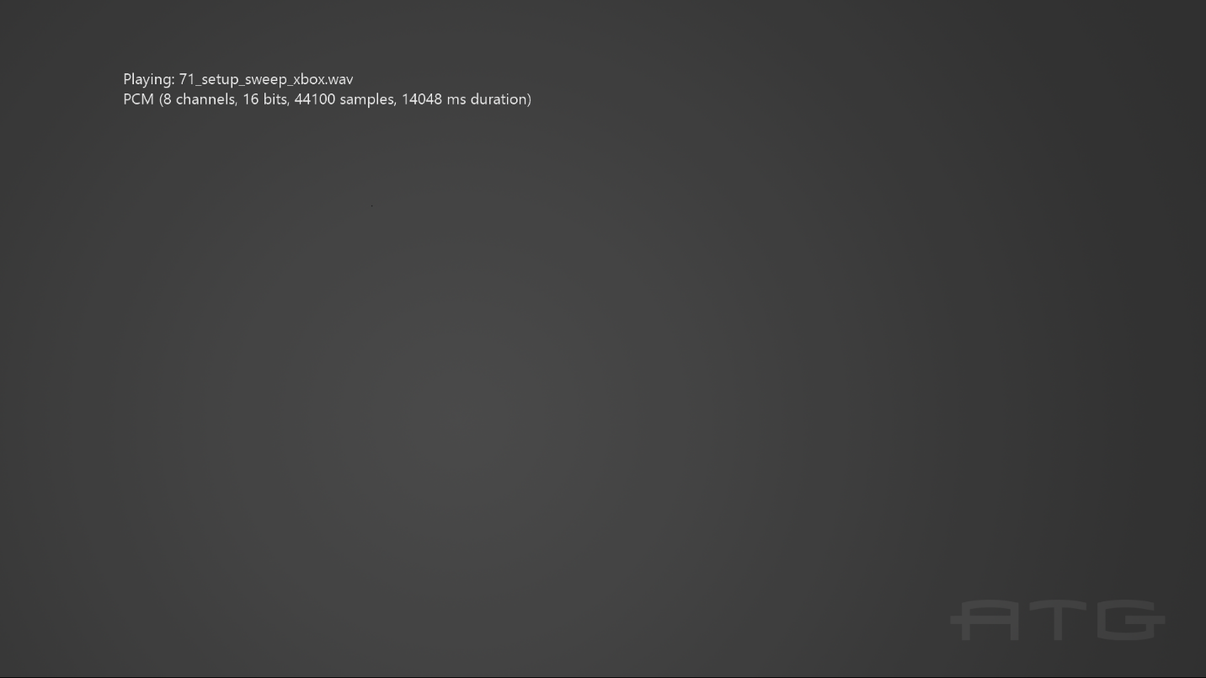

# 샘플 사용하기

샘플에는 보기 단추를 통해 종료하는 것 이외의 다른 컨트롤이 없습니다. 각각 완료 될 때마다 샘플 wav 파일을 통해 자동으로 이동합니다.

# 구현 정보

이 샘플에서는 PCM, ADPCM, xWMA 및 XMA2 형식의 wav 파일을 재생하는 방법을 보여줍니다. 그것은 *ATG Tool Kit* 파일 WAVFileReader.h / .cpp에 있는 도우미 코드를 사용합니다. 이것은 지원되는 사운드 포맷의 재생 시간을 계산하는 코드와 함께 간단한 wav 파일 파서를 구현합니다.

# 업데이트 기록

초판 2012 년 3 월. 2016 년 3 월에 출시된 새로운 ATG 샘플 템플릿을 사용하여 다시 작성.

# 개인정보처리방침

샘플을 컴파일하고 실행할 때 샘플 실행 파일의 이름이 Microsoft로 보내져 샘플 사용을 추적 할 수 있습니다. 이 데이터 수집을 거부하려면 Main.cpp에서 "샘플 사용 텔레메트리"라는 코드 블록을 제거하면 됩니다.

Microsoft의 개인 정보 취급 방침에 대한 일반적인 내용은 [Microsoft 개인 정보 취급 방침](https://privacy.microsoft.com/ko-kr/privacystatement/)을 참조하십시오.